

केन्द्रीय अनुसन्धान ब्यूरो महाराजगंज काठमाडौं
“दण्डहिनता विरुद्ध CIB को अभियान”

बिषय:- प्रेस विज्ञप्ती
“बैकिङ्ग कसूर मुद्दामा फरार प्रतिवादी पक्राउ”
मन्जु श्रेष्ठको जाहेरीले वादी नेपाल सरकार प्रतिवादी पृथ्वी राज चेमजोङ्ग भएको बैकिङ्ग कसूर मुद्दामा सम्मानित उच्च अदालत पाटनको मिति २०७५/०९/१७ गतेको फैसलाले जिल्ला पाँचथर साविक यासोक गा.बि.स. वडा नं. ८ घर भई जिल्ला भक्तपुर स.न.पा. वडा नं. २ बालकोट बस्ने पृथ्वी राज चेमजोङ्गलाई १५ दिन कैद र रु. १०,९४,५००/- (दश लाख चौरानब्बे हजार पाँच सय) जरिवाना हुने ठहर भएकोमा उल्लेखित सजाय वेरुजु रही फरार रहेका निज प्रतिवादीलाई यस ब्यूरोको टोलिले मिति २०७६/०४/१२ गते गोङ्गबु, काठमाडौंबाट पक्राउ गरी फैसला कार्यान्वयनको लागि काठमाडौं जिल्ला अदालतमा पेश गरेको छ।

प्रतिवादी पृथ्वी राज चेमजोङ्गले आर्थिक ब्यबहार मिलाउने भनी जाहेरवाला मन्जु श्रेष्ठसंग रु. १०,९४,५००/- ऋण सापटी लिएको र सो रकम भुक्तान गर्नका लागि प्रयाप्त रकम हुदै नभएको प्रभु बैंक लिमिटेडको खाताको रु. १०,९४,५००/- रकमको दुईवाट चेक जानी जानी मिति २०७०/०३/१४ मा जाहेरवालाको नाममा जारि गरेकोमा उक्त चेकबाट जाहेरवालाई नगद भुक्तान हुन नसकी चेक फिर्ता भएको थियो।

मिति २०७६/०४/१३ गते फैसला कार्यान्वयनको लागि काठमाडौं जिल्ला अदालतमा पेश गरेका निज प्रतिवादीलाई कैद भुक्तानका लागि केन्द्रिय कारागार कार्यालय सुन्धारा काठमाडौंमा पठाईएको छ।

पक्राउ प्रतिबादी:-
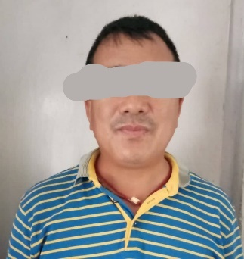
नाम:- पृथ्वी राज चेमजोङ्ग
उमेर: ४३ बर्ष
ठेगाना:- जिल्ला पाँचथर साविक यासोक गा.बि.स. वडा नं. ८ घर भई जिल्ला भक्तपुर स.न.पा. वडा नं. २ बालकोट
मुद्दा:- बैकिङ्ग कसूर
जरिवाना:- रु. १० लाख ९४ हजार ५ सय
कैद:- १५ दिन ।
पक्राउ मिति:- २०७६/०४/१२
पक्राउ स्थान:- गोङ्गबु, काठमाडौं
प्रकासित मिति:- २०७६/०४/१३ गते ।

